Как образуется множественное число существительных в английском языке?

В английском языке два числа существительных, как и в русском: единственное и множественное (в некоторых языках бывает и по-другому). На первый взгляд может показаться, что множественное число существительных в английском языке образуется по каким-то трудным, непонятным правилам. На самом деле все просто, поскольку в большинстве случаев множественное число образуется по основному правилу, а остальные случаи быстро запоминаются с практикой.
Содержание:
- Правила образования множественного числа существительных в английском языке.
  - Основное правило.
  - Существительные на -s, -sh, -ch, -x, -z, -ss.
  - Существительные на согласную + y.
  - Существительные на -o.
  - Существительные на -f, -fe.
  - Таблица: множественное число существительных в английском языке.
- Особые случаи образования множественного числа.
  - Множественное число образуется не по общим правилам.
  - Совпадают формы множественного и единственного числа.
  - Существительные, употребляемые только в единственном числе.
  - Существительные, употребляемые только во множественном числе.
  - Множественное число составных существительных.

Правила образования множественного числа существительных в английском языке

1. Основное правило
В большинстве случаев множественное число существительных в английском языке (plural) образуется с помощью окончания -s. Обратите внимание на то, как произносится это окончание:
- После гласных и звонких согласных — как [z],
- После глухих согласных — как [s].
House — houses | Дом — дома
Driver — drivers | Водитель — водители
Shop — shops | Магазин — магазины
Boy — boys | Мальчик — мальчики
Впрочем, если вы будете путаться в произношении -s в конце слова, вас наверняка поймут.

2. Существительные на -s, -sh, -ch, -x, -z, -ss
А что, если слово и так заканчивается на —s? В таком случае (для большего благозвучия и удобства произношения) нужно добавлять -es. То же касается слов на -ss, -sh, —ch, —x, -z.
Box — boxes | Коробка — коробки
Match — matches | Матч — матчи
Bus — buses | Автобус — автобусы
glass — glasses | Стакан — стаканы
Waltz — waltzes | Вальс — вальсы
Окончание -es помогает выговорить сочетания звуков, которые были бы без него трудновыговариваемыми. Напомню, -es добавляется в конце слов на -s, -ss, -sh, -ch, -x, -z. Представьте, что было бы без -es:
watchs, matchs, boxs, buss (!), classs (!!!)
Согласитесь, куда проще выговорить слова:
watches, matches, boxes, buses, classes.

3. Существительные на согласную + y
Если существительное заканчивается на согласную + окончание -y, то -y меняется на -ies.
City — cities | Город — города
Army — armies | Армия — армии
Factory — factories | Фабрика — фабрики
Baby — babies | Малыш — малыши
Если существительное заканчивается на гласную + окончание -y, то к -y добавляется -s. Иначе говоря, множественное число образуется по основному правилу.
Boy — boys | Мальчик — мальчики
Toy — toys | Игрушка — игрушки
Valley — valleys | Долина — долины
Day — days | День — дни

4. Существительные на -o
Если существительное заканчивается на -o, нужно прибавить -es.
Hero — heroes | Герой — герои
Motto — mottoes | Девиз — девизы
Tomato — tomatoes | Помидор — помидоры
Cargo — cargoes | Груз — грузы
Volcano — volcanoes | Вулкан — вулканы
Исключения:
- photo — photos (фотография),
- memo — memos (памятка).
- piano — pianos (пианино),

5. Существительные на -f, -fe
В существительных, заканчивающихся на -f или —fe, нужно заменить -f или —fe на -ves.
Wolf — wolves | Волк — волки
Wife — wives | Жена — жены
Knife — knives | Нож — ножи
Elf — elves | Эльф — эльфы
Life — lives | Жизнь — жизни
Leaf — leaves | Лист (растения) — листья

6. Таблица: множественное число существительных в английском языке
На этом изображении приведена краткая сводка правил образования множественного числа существительного.
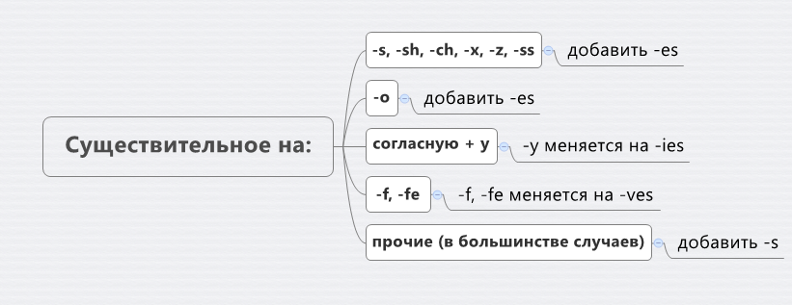

Особые случаи образования множественного числа в английском языке
В английском есть исключения из правил образования множественного числа. Большинство из них касаются довольно редких слов, важнее всего запомнить случаи из первого пункта (man — men, woman — women и др.), поскольку они самые частые.

1. Основные исключения: множественное число образуется не по общим правилам
Ряд существительных образует множественное число нестандартным способом:
Child – children | Ребенок — дети
Woman – women | Женщина — женщины
Man – men | Мужчина — мужчины (человек — люди)
Tooth — teeth | Зуб — зубы
Foot — feet | Стопа — стопы
Mouse — mice | Мышь — мыши
Примечание: слово women читается как [ˈwɪmɪn].

2. Совпадают формы множественного и единственного числа
У некоторых существительных формы множественного и единственного числа совпадают. К ним относятся:
Deer — deer | Олень — олени
Moose — moose | Лось — лоси
Series — series | Серия(сериал) — серии (сериалы)
Species — species | Вид, особь — виды, особи
Aircraft — aircraft | Воздушное судно — воздушные суда
Salmon — salmon | Лосось — лососи
Sheep — sheep | Овца — овцы
Shrimp — shrimp (shrimps тоже допустимо) | Креветка — креветки

3. Существительные, употребляемые только в единственном числе
Как и в русском языке, некоторые существительные в английском языке используются только в единственном или множественном числе. К ним относятся:
1. Абстрактные, неисчисляемые существительные
- Knowledge — знание,
- Love — любовь,
- Friendship — дружба,
- Information — информация,
2. Названия наук, учебных дисциплин на -ics
Хоть они и заканчиваются на -s, эти слова используются в значении единственного числа.
- Ecomonics — экономика,
- Physics — физика,
- Aerobics — аэробика,
- Classics — классическая литература.
3. И другие
- Money — деньги,
- Hair — волосы.

4. Существительные, употребляемые только во множественном числе
Как и в русском языке, многие названия парных предметов не имеют единственного числа
- Pants — брюки,
- Scissors — ножницы,
- Glasses — очки (для глаз, а не очки в игре),
Некоторые слова, употребляемые в английском только во множественном числе, в русском языке употребляются во множественном и единственном:
- Goods — товар, товары.
- Clothes — одежда.
Примечание: clothes is или clothes are?
Часто возникают трудности со словом clothes — одежда. Употреблять его как единственное число или множественное? Как правильно писать: clothes is или clothes are?
Мы привыкли, что «одежда» — это единственное число в русском языке, поэтому норовим употреблять английское clothes на русский манер, как если бы это было существительным в единственном числе, но это ошибка. В английском это слово — множественного числа и употребляется соответственно:
- Неправильно: Your clothes is so dirty. — Твоя одежда такая грязная.
- Правильно: Your clothes are so dirty. — Твоя одежда такая грязная.

5. Множественное число составных существительных
Составные существительные состоят более чем из одного слова, они могут писаться:
- Раздельно или через дефис: mother-in-law (теща), assistant headmaster (помощник директора школы).
- Слитно: postman (почтальон), schoolboy (школьник).
В раздельных составных существительных как правило, форму множественного числа принимает слово, имеющее основное значение:
Mother-in-law — mothers-in-law | Теща — тещи
Passer-by — passers-by | Прохожий — прохожие
В слитных составных существительных форму множественного числа принимает последнее слово.
Toothbrush — toothbrushes | Зубная щетка — зубные щетки
Fireman — firemen | Пожарный — пожарные

